

**Tecnológico Nacional de México**

Instituto Tecnológico de La Laguna



**Inteligencia Artificial  
INGENIERÍA EN SISTEMAS COMPUTACIONALES**

**Proyecto final U1**

**Presenta:** Ronaldo Puentes Casas 19130555

Ivan Osmar Vasquez Flores 20130827

Omar Lopez Espinoza 19131549

Samuel Alba Rios 19130886

Owen Ortega Flores 19130953

Carlos Antonio Madrigal Trejo 20130053

Mario Alberto Hernandez Macias 19130923

Torreón, Coahuila 18 de Marzo del 2024

**Índice general**

**1. Introducción 3**

**2. Metodología 3**

**3. Desarrollo del proyecto 3**

**3.1. Análisis del problema 3**

**3.2. Objetivos y justificación 3**

**3.3. Especificación de requerimientos (análisis) 3**

**3.4. Diagramas de procesos y secuencias, prototipo, modelo de datos(diseño) 3**

**3.5. Pruebas 3**

**3.6. Manuales: usuario, técnico e instalación 3**

**4. Conclusiones 3**

**5. Referencias 3**

# 

# Introducción

Este proyecto integra dentro del ambiente de desarrollo del lenguaje Python una combinación de clases dentro de las cuales está el algoritmo A* junto con la implementación de la librería Pygame en las otras utilizadas para la creación de un juego interactivo. Este proyecto ofrece una experiencia dinámica donde el jugador principal se enfrenta a monstruos, mientras que el programa, a través del algoritmo A*, se encarga de gestionar de manera autónoma la estrategia de movimiento y ataque del jugador, eliminando así la necesidad de interacción directa por parte del usuario.

¿Qué es el algoritmo A?*

El algoritmo A* Es una técnica de búsqueda de caminos ampliamente utilizada en el campo de la inteligencia artificial y los videojuegos. Este algoritmo se caracteriza por su capacidad para encontrar el camino más corto entre dos puntos en un grafo, considerando tanto el costo real de movimiento entre nodos como una heurística que estima el costo restante. Esta combinación de información permite a A* encontrar una solución óptima de manera eficiente, evitando la necesidad de realizar búsquedas exhaustivas.

El funcionamiento básico del algoritmo A* se resume en los siguientes pasos:

* Inicialización: Se inicia una lista de nodos abiertos y cerrados. El nodo inicial se añade a la lista de nodos abiertos.
* Selección del nodo: Se selecciona el nodo de la lista abierta con el costo total más bajo, que comprende el costo real acumulado desde el nodo inicial hasta el nodo actual y una estimación heurística del costo restante.
* Expansión del nodo: Se expande el nodo seleccionado, generando sus nodos sucesores y calculando sus costos totales.
* Actualización de la lista de nodos abiertos: Se actualiza la lista de nodos abiertos con los nuevos nodos generados. Si se encuentra un camino más corto hacia un nodo ya visitado, se actualizan los costos.
* Repetición: Los pasos 2 a 4 se repiten hasta que se alcanza el nodo objetivo o no quedan nodos disponibles en la lista abierta.

El algoritmo A* fusiona la eficiencia de la búsqueda de costo uniforme con la capacidad de búsqueda informada basada en heurísticas, lo que lo convierte en una opción idónea para aplicaciones que requieren encontrar rutas óptimas en espacios de búsqueda complejos.

En este juego, el algoritmo A* es utilizado para guiar al jugador principal hacia los monstruos de manera óptima dentro de un mapa aleatorio, optimizando su ruta y estrategia de ataque para maximizar las probabilidades de éxito.

# Metodología

Introducción:

Esta parte del proyecto describe la metodología Scrum que se utilizará para desarrollar un juego interactivo que combina el algoritmo A* con la librería Pygame. El juego ofrecerá una experiencia dinámica donde el jugador principal se enfrenta a monstruos, mientras que el programa, a través del algoritmo A*, gestiona de manera autónoma la estrategia de movimiento y ataque del jugador.

Metodología Scrum:

* Scrum es una metodología ágil de desarrollo de software que se basa en la colaboración, la comunicación y la entrega incremental de valor. La metodología Scrum se caracteriza por los siguientes elementos:
* Sprints: Son ciclos cortos de desarrollo, generalmente de 2 a 4 semanas, en los que se entrega un conjunto de funcionalidades del producto.
* Reuniones de Sprint Planning: Se definen las tareas que se completarán en el próximo Sprint.
* Reuniones de Daily Scrum: Se sincroniza el equipo y se actualiza el estado de las tareas.
* Reuniones de Sprint Review: Se presenta el trabajo realizado al final del Sprint y se recibe feedback.
* Reuniones de Sprint Retrospective: Se reflexiona sobre el Sprint y se buscan mejoras para el próximo Sprint.

Adaptación de Scrum al desarrollo del juego:

* La metodología Scrum se puede adaptar al desarrollo del juego de la siguiente manera:
* Sprints: Cada Sprint se centrará en la implementación de una o más funcionalidades del juego, como el movimiento del jugador, la interacción con los monstruos, el sistema de puntuación, etc.
* Reuniones de Sprint Planning: El equipo de desarrollo, que estará compuesto por el desarrollador, el diseñador y el tester (opcional), definirá las tareas que se completarán en el próximo Sprint.
* Reuniones de Daily Scrum: El equipo se reunirá diariamente para sincronizar el trabajo y actualizar el estado de las tareas.
* Reuniones de Sprint Review: Al final del Sprint, se presentará el trabajo realizado al equipo y se recibirá feedback.
* Reuniones de Sprint Retrospective: El equipo reflexionará sobre el Sprint y buscará mejoras para el próximo Sprint.

1. Diseño del juego:

* Definir los objetivos del juego.
* Diseñar la mecánica del juego, incluyendo las reglas, los personajes, los escenarios y los objetivos.
* Crear prototipos del juego para probar y validar las ideas de diseño.

2. Implementación del juego:

* Desarrollar la arquitectura del juego utilizando Python.
* Implementar el algoritmo A* para gestionar la estrategia de movimiento y ataque del jugador.
* Integrar la librería Pygame para la creación de gráficos, sonido y otros elementos del juego.
* Desarrollar las diferentes funcionalidades del juego, como el movimiento del jugador, la interacción con los monstruos, el sistema de puntuación, etc.

3. Pruebas y evaluación:

* Realizar pruebas exhaustivas del juego para detectar y corregir errores.
* Evaluar la jugabilidad del juego y realizar ajustes en la mecánica y el diseño.
* Solicitar feedback a usuarios finales para mejorar la experiencia del juego.

4. Implementación y lanzamiento:

* Implementar la versión final del juego en la plataforma objetivo.
* Lanzar el juego y realizar un seguimiento de su rendimiento.
* Ofrecer soporte técnico a los usuarios.

5. Herramientas y tecnologías:

* Lenguaje de programación: Python
* Librería de juegos: Pygame
* Algoritmo de búsqueda de caminos: A*
* Herramienta de desarrollo: Visual Studio Code (o similar)

6. Cronograma:

* Diseño del juego: 2 semanas
* Implementación del juego: 4 semanas
* Pruebas y evaluación: 2 semanas
* Implementación y lanzamiento: 1 semana

7. Riesgos:

* Errores en la implementación del algoritmo A*
* Dificultades en la integración de Pygame
* Problemas de rendimiento del juego
* Baja aceptación por parte de los usuarios

8. Contingencia:

* Implementar pruebas unitarias para el algoritmo A*
* Utilizar una versión estable de Pygame
* Optimizar el código del juego
* Realizar pruebas con diferentes tipos de usuarios

# Desarrollo del proyecto

## Análisis del problema

Descripción del Entorno del Juego:

El juego se desarrollará en un entorno bidimensional representado por un mapa, donde cada celda del mapa puede estar ocupada por un obstáculo o tener un costo de movimiento asociado. Además, el personaje principal puede moverse en cuatro direcciones: arriba, abajo, izquierda y derecha, siempre y cuando la celda objetivo no esté bloqueada por un obstáculo.

Características del Personaje Principal:

El personaje principal será el punto de inicio de cada partida y su objetivo es alcanzar una serie de objetivos específicos en el mapa. Tendrá la capacidad de calcular automáticamente la ruta óptima utilizando el algoritmo A*, evitando obstáculos y minimizando el costo total de movimiento.

## Objetivos y justificación

El objetivo principal de este proyecto es desarrollar un juego interactivo donde el personaje principal, generado inicialmente en medio del mapa, debe navegar de manera autónoma a través de un terreno con obstáculos y terrenos con diferentes costos, utilizando el algoritmo A* para encontrar la ruta óptima hacia sus objetivos mientras evita los obstáculos y minimiza el costo total de movimiento.

El algoritmo A* será la piedra angular de la inteligencia del personaje principal. Se utilizará para calcular la ruta óptima desde la posición actual del personaje hasta el objetivo más cercano, teniendo en cuenta tanto el costo real de movimiento como una heurística que estime el costo restante para alcanzar el objetivo.

La implementación de un juego que utilice el algoritmo A* junto con la librería Pygame representa una oportunidad única para explorar y demostrar las capacidades de esta poderosa técnica de búsqueda de caminos en un entorno práctico y entretenido.

## Especificación de requerimientos (análisis)

* Requerimientos Funcionales:
  + RF1: Generación del Mapa: El juego debe ser capaz de generar un mapa bidimensional con obstáculos y terrenos con diferentes costos de movimiento.
  + RF2: Implementación del Personaje Principal: Se debe implementar un personaje principal que se genere en una posición inicial aleatoria en el mapa.
  + RF3: Movimiento Autónomo del Personaje Principal: El personaje principal debe ser capaz de moverse de manera autónoma por el mapa utilizando el algoritmo A* para calcular la ruta óptima hacia los objetivos.
  + RF4: Detección y Evitación de Obstáculos: El personaje principal debe ser capaz de detectar y evitar obstáculos mientras se desplaza por el mapa.
  + RF5: Interacción con los Objetivos: El personaje principal debe ser capaz de interactuar con los objetivos en el mapa, que pueden ser puntos de destino o enemigos a los que enfrentarse.
  + RF6: Visualización del Juego: El juego debe proporcionar una interfaz gráfica de usuario utilizando la librería Pygame para mostrar el mapa, el personaje principal y cualquier otro elemento relevante.
* Requerimientos No Funcionales:
  + RNF1: Eficiencia del Algoritmo A:* El algoritmo A* debe ser implementado de manera eficiente para garantizar tiempos de respuesta rápidos, tomando en cuenta que debe obtener el camino más corto evitando los pisos con costo más alto y obstaculos.
  + RNF2: Estabilidad y Robustez: El juego debe ser estable y robusto, evitando fallos o bloqueos inesperados durante la ejecución.
  + RNF3: Experiencia de Usuario: La interfaz de usuario debe ser intuitiva y fácil de usar, proporcionando retroalimentación clara al usuario sobre el estado del juego y las acciones disponibles.
  + RNF4: Calidad Gráfica: El juego debe ofrecer una calidad gráfica satisfactoria, con elementos visuales atractivos y bien diseñados.
  + RNF5: Portabilidad: El juego debe ser compatible con diferentes plataformas y sistemas operativos, garantizando su accesibilidad para una amplia audiencia.

## Diagramas de procesos y secuencias, prototipo, modelo de datos(diseño)

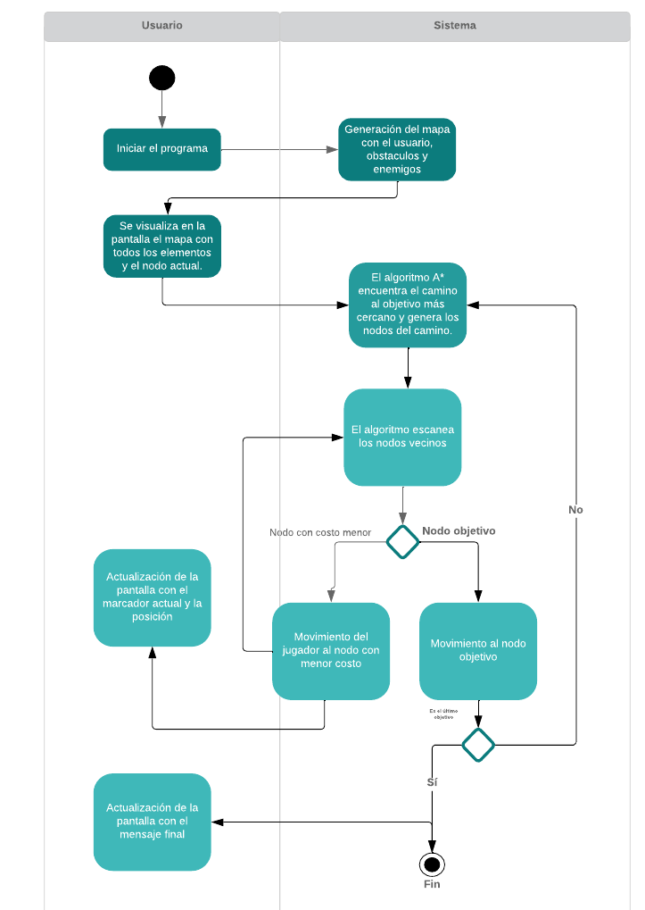

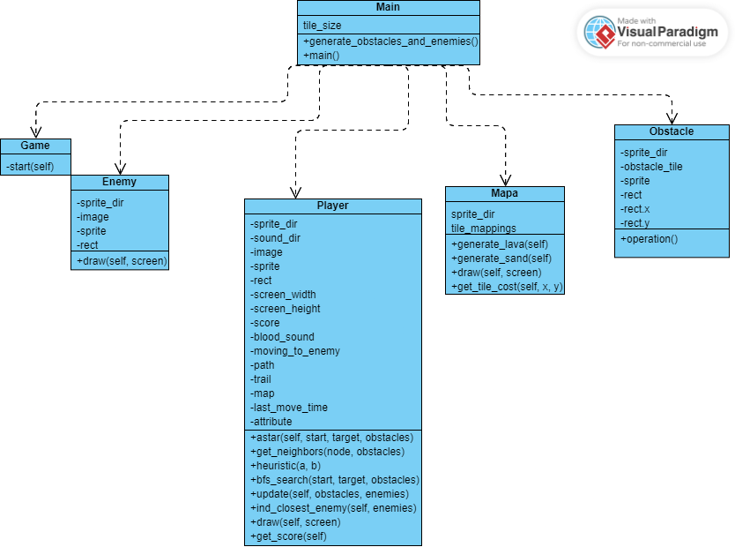

## Implementación

# Importación de las bibliotecas necesarias

import pygame # Biblioteca para la creación de juegos

import random # Biblioteca para la generación de números aleatorios

import Obstacle # Módulo personalizado para los obstáculos

import Player # Módulo personalizado para el jugador

import Enemy # Módulo personalizado para los enemigos

import Mapa # Módulo personalizado para el mapa

# Tamaño de los mosaicos del juego

TILE_SIZE = 64

# Función para generar obstáculos y enemigos

def generate_obstacles_and_enemies():

# Conjunto para almacenar posiciones ocupadas

occupied_positions = set()

obstacles = [] # Lista para almacenar los obstáculos generados

# Generación de obstáculos

for _ in range(20):

while True:

x, y = random.randint(2, 11), random.randint(2, 11)

# Verifica que la posición no esté ocupada y no esté en un área específica

if (x, y) not in occupied_positions and not (5 <= x <= 7 and 5 <= y <= 7):

occupied_positions.add((x, y))

obstacle = Obstacle.Obstacle(x * 64, y * 64) # Creación del obstáculo

obstacles.append(obstacle) # Agrega el obstáculo a la lista

break

enemies = [] # Lista para almacenar los enemigos generados

# Generación de enemigos

for _ in range(5):

while True:

x, y = random.randint(2, 11), random.randint(2, 11)

# Verifica que la posición no esté ocupada, no esté en un área específica

# y no colisione con ningún obstáculo existente

if (x, y) not in occupied_positions and not (5 <= x <= 7 and 5 <= y <= 7):

if not any(obstacle.rect.collidepoint(x * 64, y * 64) for obstacle in obstacles):

occupied_positions.add((x, y))

enemy = Enemy.Enemy(x * 64, y * 64) # Creación del enemigo

enemies.append(enemy) # Agrega el enemigo a la lista

break

return obstacles, enemies # Retorna la lista de obstáculos y la lista de enemigos

# Función principal del juego

def main():

pygame.init() # Inicialización de Pygame

pygame.mixer.init() # Inicialización del mezclador de sonido

screen = pygame.display.set_mode((832, 832)) # Creación de la ventana del juego

pygame.display.set_caption("Juego IA") # Establece el título de la ventana

clock = pygame.time.Clock() # Creación de un reloj para controlar la velocidad de actualización

running = True # Variable para controlar el bucle principal del juego

mapa = Mapa.Mapa() # Creación de una instancia del mapa

player = Player.Player(416, 416, 832, 832, mapa) # Creación de una instancia del jugador

obstacles, enemies = generate_obstacles_and_enemies() # Generación de obstáculos y enemigos

all_enemies_destroyed = False # Variable para verificar si todos los enemigos han sido destruidos

# Bucle principal del juego

while running:

for event in pygame.event.get(): # Manejo de eventos de Pygame

if event.type == pygame.QUIT: # Verifica si se ha cerrado la ventana

running = False # Termina el bucle principal

if not enemies: # Verifica si no hay enemigos restantes

all_enemies_destroyed = True # Establece la bandera de todos los enemigos destruidos como verdadera

if all_enemies_destroyed: # Verifica si todos los enemigos han sido destruidos

# Muestra un mensaje de victoria en la pantalla

screen.fill((0, 0, 0)) # Limpia la pantalla

font = pygame.font.SysFont('Arial', 50) # Fuente para el texto

text_surface = font.render("¡Has ganado!", True, (255, 255, 255)) # Renderiza el texto

text_rect = text_surface.get_rect(center=(screen.get_width() // 2, screen.get_height() // 2)) # Obtiene el rectángulo del texto

screen.blit(text_surface, text_rect) # Dibuja el texto en la pantalla

pygame.display.flip() # Actualiza la pantalla

continue # Salta al siguiente ciclo del bucle

pygame.key.set_repeat(1, 250) # Configuración de la repetición de teclas

keys = pygame.key.get_pressed() # Obtención del estado de las teclas

player.update(obstacles, enemies) # Actualización del jugador

# Limpia la pantalla

screen.fill((255, 255, 255))

# Dibuja el mapa

mapa.draw(screen)

# Dibuja los obstáculos

for i in obstacles:

i.draw(screen)

# Dibuja los enemigos

for i in enemies:

i.draw(screen)

# Dibuja al jugador

player.draw(screen)

# Dibuja la puntuación

my_font = pygame.font.SysFont('Arial', 30)

text_surface = my_font.render(f'Puntuacion: {player.get_score()}', False, (255, 255, 255))

screen.blit(text_surface, (10, 10))

pygame.display.flip() # Actualiza la pantalla

clock.tick(1) # Controla la velocidad de actualización

pygame.quit() # Finaliza Pygame cuando el juego termina

# Verifica si el script se ejecuta directamente como el programa principal

if __name__ == "__main__":

main() # Llama a la función principal para iniciar el juego

MAPA.PY

import os # Módulo para interactuar con el sistema operativo

import pygame # Biblioteca para el desarrollo de juegos

import random # Módulo para la generación de números aleatorios

TILE_SIZE = 64 # Tamaño de los mosaicos del mapa

MAP_SIZE = 13 # Tamaño del mapa (filas y columnas)

class Mapa(pygame.sprite.Sprite):

def __init__(self):

super().__init__()

self.sprite_dir = os.path.join('assets', 'sprites') # Directorio de los sprites del mapa

# Mapeo de los diferentes tipos de mosaicos a sus respectivas imágenes

self.tile_mappings = {

0: pygame.image.load(os.path.join(self.sprite_dir, "border.png")).convert_alpha(),

1: pygame.image.load(os.path.join(self.sprite_dir, "ground.png")).convert_alpha(),

2: pygame.image.load(os.path.join(self.sprite_dir, "spawn.png")).convert_alpha(),

3: pygame.image.load(os.path.join(self.sprite_dir, "lava.png")).convert_alpha(),

4: pygame.image.load(os.path.join(self.sprite_dir, "sand.png")).convert_alpha()

}

# Escalado de las imágenes de los mosaicos

self.tile_mappings = {key: pygame.transform.scale(image, (image.get_width() * 2, image.get_height() * 2))

for key, image in self.tile_mappings.items()}

# Definición del mapa como una matriz bidimensional

self.mapa = [

[0] * 13, # Frontera superior del mapa

[0, 1, 1, 1, 1, 1, 1, 1, 1, 1, 1, 1, 0], # Primer fila del mapa

# Filas intermedias del mapa

[0, 1, 1, 1, 1, 1, 1, 1, 1, 1, 1, 1, 0],

[0, 1, 1, 1, 1, 1, 1, 1, 1, 1, 1, 1, 0],

[0, 1, 1, 1, 1, 1, 1, 1, 1, 1, 1, 1, 0],

[0, 1, 1, 1, 1, 1, 1, 1, 1, 1, 1, 1, 0],

[0, 1, 1, 1, 1, 1, 2, 1, 1, 1, 1, 1, 0], # Fila que contiene el punto de inicio del jugador

[0, 1, 1, 1, 1, 1, 1, 1, 1, 1, 1, 1, 0],

[0, 1, 1, 1, 1, 1, 1, 1, 1, 1, 1, 1, 0],

[0, 1, 1, 1, 1, 1, 1, 1, 1, 1, 1, 1, 0],

[0, 1, 1, 1, 1, 1, 1, 1, 1, 1, 1, 1, 0],

[0, 1, 1, 1, 1, 1, 1, 1, 1, 1, 1, 1, 0],

[0] * 13 # Frontera inferior del mapa

]

# Generación de áreas de lava y arena en el mapa

self.generate_lava()

self.generate_sand()

# Método para generar áreas de lava en el mapa

def generate_lava(self):

# Definir un área para el lago de lava

lake_size = 4

lake_center = (random.randint(lake_size // 2, MAP_SIZE - lake_size // 2 - 1),

random.randint(lake_size // 2, MAP_SIZE - lake_size // 2 - 1))

# Generar el lago de lava adyacente

for y in range(1, MAP_SIZE - 1):

for x in range(1, MAP_SIZE - 1):

dx = x - lake_center[0]

dy = y - lake_center[1]

if abs(dx) <= lake_size // 2 and abs(dy) <= lake_size // 2:

if random.random() < 0.5:

self.mapa[y][x] = 3 # Tipo de mosaico de lava

# Método para generar áreas de arena en el mapa

def generate_sand(self):

# Definir un área para la playa de arena

lake_size = 4

lake_center = (random.randint(lake_size // 2, MAP_SIZE - lake_size // 2 - 1),

random.randint(lake_size // 2, MAP_SIZE - lake_size // 2 - 1))

# Generar la playa de arena adyacente

for y in range(1, MAP_SIZE - 1):

for x in range(1, MAP_SIZE - 1):

dx = x - lake_center[0]

dy = y - lake_center[1]

if abs(dx) <= lake_size // 2 and abs(dy) <= lake_size // 2:

if random.random() < 0.5:

self.mapa[y][x] = 4 # Tipo de mosaico de arena

# Método para dibujar el mapa en la pantalla

def draw(self, screen):

for row_index, row in enumerate(self.mapa):

for col_index, tile_type in enumerate(row):

tile = self.tile_mappings.get(tile_type)

if tile:

screen.blit(tile, (col_index * TILE_SIZE, row_index * TILE_SIZE))

# Método para obtener el costo del mosaico en la posición especificada

def get_tile_cost(self, x, y):

pos = self.mapa[x][y]

if pos == 0:

return float('inf') # Frontera del mapa, costo infinito para evitar cruzarla

elif pos == 1:

return 1 # Terreno normal, costo bajo para atravesarlo

elif pos == 2:

return 1 # Punto de inicio, costo bajo para atravesarlo

elif pos == 3:

return 10 # Lava, costo alto para evitarlo

elif pos == 4:

return 2 # Arena, costo moderado para atravesarlo

else:

return float('inf') # Cualquier otro tipo de

OBSTACLE.PY

import pygame # Biblioteca para la creación de juegos

import os # Módulo para interactuar con el sistema operativo

TILE_SIZE = 64 # Tamaño de los mosaicos del juego

class Obstacle(pygame.sprite.Sprite):

def __init__(self, x, y):

super().__init__()

self.sprite_dir = os.path.join('assets', 'sprites') # Directorio de los sprites de los obstáculos

# Carga y escalado de la imagen del obstáculo

self.obstacle_tile = pygame.image.load(os.path.join(self.sprite_dir, "obstacle.png")).convert_alpha()

self.sprite = pygame.transform.scale(self.obstacle_tile, (self.obstacle_tile.get_width() * 2, self.obstacle_tile.get_height() * 2))

# Rectángulo del sprite centrado en las coordenadas (x, y)

self.rect = self.sprite.get_rect(center=(x, y))

self.rect.x -= self.rect.width // 2 # Ajuste de la posición x del rectángulo

self.rect.y -= self.rect.height // 2 # Ajuste de la posición y del rectángulo

def draw(self, screen):

# Alinea el obstáculo con la cuadrícula del juego

self.rect.x = self.rect.x // TILE_SIZE * TILE_SIZE

self.rect.y = self.rect.y // TILE_SIZE * TILE_SIZE

screen.blit(self.sprite, self.rect) # Dibuja el obstáculo en la pantalla

PLAYER.PY

import pygame # Biblioteca para el desarrollo de juegos

import os # Módulo para interactuar con el sistema operativo

import heapq # Implementación de la cola de prioridad

TILE_SIZE = 64 # Tamaño de los mosaicos del juego

class Player(pygame.sprite.Sprite):

def __init__(self, x, y, screen_width, screen_height, map):

super().__init__()

self.sprite_dir = os.path.join('assets', 'sprites') # Directorio de los sprites del jugador

self.sound_dir = os.path.join('assets', 'sounds') # Directorio de los sonidos del jugador

# Carga y escalado de la imagen del jugador

self.image = pygame.image.load(os.path.join(self.sprite_dir, "player.png")).convert_alpha()

self.sprite = pygame.transform.scale(self.image, (self.image.get_width() * 2, self.image.get_height() * 2))

# Rectángulo del sprite centrado en las coordenadas (x, y)

self.rect = self.sprite.get_rect(center=(x, y))

self.screen_width = screen_width # Ancho de la pantalla

self.screen_height = screen_height # Alto de la pantalla

self.score = 0 # Puntuación del jugador

self.blood_sound = pygame.mixer.Sound(os.path.join(self.sound_dir, "blood.mp3")) # Sonido de colisión con enemigos

self.moving_to_enemy = False # Bandera para indicar si el jugador se está moviendo hacia un enemigo

self.path = [] # Lista para almacenar el camino hacia un enemigo

self.map = map # Instancia del mapa

def astar(self, start, target, obstacles, map):

open_set = [] # Conjunto abierto de nodos

heapq.heappush(open_set, (0, start)) # Añadir el nodo inicial al conjunto abierto

came_from = {} # Diccionario para almacenar los nodos visitados

g_score = {start: 0} # Diccionario para almacenar los costos reales desde el inicio

while open_set:

current_cost, current_node = heapq.heappop(open_set) # Obtener el nodo actual del conjunto abierto

if current_node == target: # Si el nodo actual es el objetivo

path = [] # Lista para almacenar el camino

while current_node in came_from: # Reconstruir el camino

path.append(current_node)

current_node = came_from[current_node]

return path[::-1] # Devolver el camino encontrado

for neighbor in self.get_neighbors(current_node, obstacles): # Iterar sobre los vecinos del nodo actual

# Calcular el costo del movimiento a este vecino

neighbor_cost = self.get_tile_cost(neighbor[0], neighbor[1], map)

tentative_g_score = g_score[current_node] + neighbor_cost

if tentative_g_score < g_score.get(neighbor, float('inf')): # Si el nuevo costo es menor al costo previo

came_from[neighbor] = current_node # Actualizar el nodo padre

g_score[neighbor] = tentative_g_score # Actualizar el costo real

# Añadir el vecino al conjunto abierto con su costo total estimado

heapq.heappush(open_set, (tentative_g_score + self.heuristic(neighbor, target), neighbor))

return [] # Si no se encontró un camino, devolver una lista vacía

def get_tile_cost(self, x, y, map):

return map.get_tile_cost(x, y) # Obtener el costo del mosaico en la posición especificada

@staticmethod

def get_neighbors(node, obstacles):

# Obtener los vecinos adyacentes al nodo, excluyendo los que son obstáculos

return [(node[0] + dx, node[1] + dy) for dx, dy in [(0, 1), (0, -1), (1, 0), (-1, 0)] if

(node[0] + dx, node[1] + dy) not in obstacles]

@staticmethod

def heuristic(a, b):

# Heurística de distancia Manhattan para estimar el costo restante

return abs(a[0] - b[0]) + abs(a[1] - b[1])

def update(self, obstacles, enemies):

dx, dy = 0, 0 # Inicialización de los desplazamientos

if self.moving_to_enemy and self.path: # Si el jugador se está moviendo hacia un enemigo y hay un camino disponible

# Mover al jugador cuadro a cuadro hacia el siguiente nodo en el camino

next_node = self.path.pop(0)

dx = (next_node[0] * TILE_SIZE) - self.rect.x

dy = (next_node[1] * TILE_SIZE) - self.rect.y

if not self.path: # Si el camino hacia el enemigo se ha completado

ENEMY.PY

import pygame # Biblioteca para el desarrollo de juegos

import os # Módulo para interactuar con el sistema operativo

TILE_SIZE = 64 # Tamaño de los mosaicos del juego

class Enemy(pygame.sprite.Sprite):

def __init__(self, x, y):

super().__init__()

self.sprite_dir = os.path.join('assets', 'sprites') # Directorio de los sprites del enemigo

# Carga y escalado de la imagen del enemigo

self.image = pygame.image.load(os.path.join(self.sprite_dir, "monster.png")).convert_alpha()

self.sprite = pygame.transform.scale(self.image, (self.image.get_width() * 2, self.image.get_height() * 2))

# Rectángulo del sprite centrado en las coordenadas (x, y)

self.rect = self.sprite.get_rect(center=(x, y))

def draw(self, screen):

# Alinea la posición del enemigo con la cuadrícula del juego

self.rect.x = self.rect.x // TILE_SIZE * TILE_SIZE

self.rect.y = self.rect.y // TILE_SIZE * TILE_SIZE

screen.blit(self.sprite, self.rect) # Dibuja al enemigo en la pantalla

GAME.PY

class Game:

def __init__(self):

super().__init__()

self.state = 0 # Estado del juego (inicialmente 0)

self.time = 60 # Tiempo de juego (inicialmente 60 segundos)

def start(self):

print("Juego completamente iniciado y listo") # Mensaje de inicio del juego

## Pruebas



## Manuales: usuario, técnico e instalación

**Manual del Juego IA**

**Introducción**

El juego IA es un proyecto desarrollado en Python utilizando la biblioteca Pygame. Este manual técnico proporciona información detallada sobre la estructura, funcionalidades y uso del código fuente del juego.

**Requisitos del Sistema**

Python 3.x

Pygame

**Estructura del Código Fuente**

El código fuente del juego está organizado en varios archivos, cada uno con un propósito específico:

* main.py: Contiene la función principal para iniciar el juego y el bucle principal del juego.
* Obstacle.py: Define la clase Obstacle para representar los obstáculos en el juego.
* Player.py: Contiene la implementación de la clase Player, que representa al jugador controlado por el usuario.
* Enemy.py: Define la clase Enemy para representar a los enemigos del jugador.
* Mapa.py: Contiene la clase Mapa que representa el mapa del juego.
* Funcionalidades Principales

El juego IA incluye las siguientes funcionalidades principales:

Generación de obstáculos y enemigos: La función generate_obstacles_and_enemies() en el archivo main.py genera obstáculos y enemigos de forma aleatoria en el mapa.

Movimiento del jugador: El jugador puede moverse por el mapa por su cuenta.

Colisiones y puntuación: El jugador puede chocar con obstáculos y enemigos, lo que afecta su puntuación.

**Uso del Código**

Descargar la carpeta comprimida y descomprimirla, después dentro de la carpeta ejecutar:

**pip install -r requirements.txt.**

Para ejecutar el juego, ejecuta el archivo main.py utilizando Python:

**python main.py**

Una vez iniciado el juego, verás como el personaje se moverá en busca de todos los enemigos para acabar con ellos uno a uno .

# Conclusiones

En forma general este proyecto nos ayudó bastante en conocer un poco más sobre las maneras de implementación de los algoritmos y maneras de implementaciones con lo que es la librería de pygame como también este proyecto representa una oportunidad para explorar nuevas fronteras en el desarrollo de juegos. La combinación de A*Pygame y Python abren un camino hacia la creación de juegos más dinámicos, desafiantes e innovadores. Con una planificación adecuada, un equipo experimentado y la implementación de las mejores prácticas, este proyecto puede llegar a ser un éxito rotundo.

Este proyecto tiene el potencial de generar un impacto significativo en la industria del desarrollo de juegos. Las ventajas que ofrece, como la autonomía del jugador, la experiencia dinámica y las oportunidades de innovación, pueden cambiar la forma en que se diseñan y desarrollan los juegos en el futuro.

* Autonomía del jugador: El algoritmo A* Se encarga de gestionar la estrategia de movimiento y ataque del jugador, liberándose de la necesidad de controlar directamente al personaje.
* Experiencia dinámica: El juego se vuelve más desafiante e impredecible al permitir que el programa tome decisiones estratégicas en tiempo real.
* Oportunidades de innovación: La combinación de A* Pygame abre las puertas a la creación de nuevos tipos de juegos y mecánicas de juego.
* Eficiencia en el desarrollo: La metodología Scrum y las herramientas utilizadas permiten un desarrollo ágil y flexible.

# Referencias

* 1. Swift, N.W., "Easy A* Pathfinding," Medium, 2019. [Online]. Available: https://medium.com/@nicholas.w.swift/easy-a-star-pathfinding-7e6689c7f7b2